Березина Оксана Евгеньевна, учитель начальных классов,
МБОУ "Средняя общеобразовательная школа №7 г.Йошкар-Олы"
Технологическая карта урока по учебному предмету "Русский язык" в 3-ем классе на тему "Правописание слов с безударными гласным в корне"

Тип урока | Урок формирования и совершенствования новых знаний
Авторы УМК | "Школа России" Канакина В.П., Горецкий В.Г.
Цели урока: | Образовательная:  Отрабатывать умение подбирать проверочные слова для слов с безударными гласными в корне, развивать творческое мышление  Развивающая:  - развивать умения выдвигать предположения, сравнивать, обобщать, использовать в работе полученные знания.  Воспитательная:  - воспитывать уважение друг к другу, интерес к изучению русского языка.  Здоровьесберегающая:  -способствовать сохранению здоровья ребенка через проведение динамической паузы и создание санитарно-гигиенических условий.
Планируемые результаты
предметные |  | метапредметные |  | личностные
закреплять умение правильно подбирать проверочные слова, решать учебные и практические задачи – правильно писать безударные гласные в корне слова |  | Регулятивные УУД: принимать и сохранять учебную задачу; составлять план и последовательность работы; формировать умение оценивать учебные действия в соответствии с поставленной задачей  Познавательные УУД: уметь анализировать объекты с выделением существенных и несущественных признаков, обработка информации, установление аналогий.  Коммуникативные УУД: задавать вопросы, необходимые для организации собственной деятельности и сотрудничества с партнером. |  | формировать мотивацию к обучению, целенаправленной познавательной деятельности
Оборудование | Наглядность, карточки, презентация.
Технологическая карта урока
Этапы урока | Деятельность учителя |  | Деятельность обучающихся |  | Формируемые УУД
I. Организационный момент. Мотивация к учебной деятельности | Приветствие учителя:  Прозвенел звонок веселый  Мы начать урок готовы  Будем САМИ рассуждать  И друг другу помогать  -Найдите главное слово (сами)  -Что необходимо для успешной работы? |  | Подготовка рабочих мест, приветствие учителя |  | Коммуникативные ууд:  Оформлять свои мысли в устной форме  Регулятивные ууд:  учатся самоорганизовываться  Личностные УУД  формирование мотивации к обучению и целенаправленной познавательной деятельности
II. Актуализация знаний. | Задаёт учащимся вопросы,  создаёт ситуацию, при которой возникает необходимость проверки полученных на прошлом уроке новых знаний:  - В каких частях слова выделены орфограммы?  - На какие группы можно разделить данные слова? |  | Учащиеся читают слова с доски и делят их на группы в зависимости от того , в какой части слова находятся выделенные орфограммы:  скрипит, рябина(корень)  *Засверкать, перезимовать (приставка)  *беловатый, голубенький  (суффикс)  *Улетает ,на морозе (окончание ) |  | Познавательные ууд: учатся искать и выделять необходимую информацию  Представлять информацию в виде схемы.  Коммуникативные ууд: учатся оформлять свои мысли в устной форме, слушать и понимать речь других.  Регулятивные ууд: учатся  ориентироваться в своей системе знаний: отличать новое от уже известного с помощью учителя
III. Самоопределение к деятельности, формулирование проблемы, постановка цели урока | Задаёт учащимся вопросы, с целью определения темы и постановки целей урока:  Какое же слово является "помощником-проводником"?  Почему получились разные варианты (леса -лиса)?  Какая проблема возникла?  Сформулируйте тему нашего урока.  Какой основной вопрос урока возникает?  Какая цель нашего урока? |  | Учащиеся вставляют пропущенные буквы.(в парах)  находят слово-"помощника-проводника" для изучения новой темы.  д..кабрь, д..рога, вет..р, в..сток, ..прель, л..са..  Составляют "кластер" БЕЗУДАРНАЯ ГЛАСНАЯ под руководством учителя. |  | Познавательные ууд: развиваем умения извлекать информацию из текста; выявлять сущность, особенности объектов.  Коммуникативные ууд: учатся слушать, определяют общую цель и пути её достижения.  Регулятивные ууд: учатся совместно с учителем определять тему и цели урока, прогнозировать предстоящую работу.
IV. Этап открытия новых знаний и первичного закрепления.  Динамическая пауза (физкультминутка) | Организует самостоятельную работу в группе.  -Организует выявление места и причины затруднений, работу над ошибками.  - Прочитай. Почему написание выделенных букв надо проверять? Как это сделать? Для этого вам нужно поработать в группах.  Давайте сравним с выводом в учебнике. (с.104 чтение правила)  -Теперь попробуем составить алгоритм проверки безударных гласных в корне.(в группе)  Организует работу учащихся: 1 ученика –у доски, остальные – в тетради.  Организует самооценку.  Организует выполнение физ.упражнений  Мы с вами определили алгоритм проверки безударных гласных и следующим этапом мы должны с вами решить возникшую проблему.  Организует самостоятельную работу в группе.  -Организует выявление места и причины затруднений, работу над ошибками.  1) К словам ,которые звучат одинаково ,подбери проверочные слова  2)Сделай вывод  Задаёт учащимся вопросы,  создаёт ситуацию, при которой возникает необходимость проверки полученных на уроке знаний  - Давайте подумаем, какая же буква была пропущена в"слове-проводнике" л..са.  Можем ли мы точно определить букву?  Если да, то в каком только случае?  Заслушивание нескольких ответов. |  | Учащиеся читают слова, данные на карточках и определяют способы проверки безударных гласных в корне слова. Работают в группах.  дворы  стрела  свеча  трава  холмы  1)Измени форму слова  2) Подбери однокоренное слово  3.)Поставь ударение.  4)Сделай вывод  Востанавливают последовательность проверки безударных гласных (в группе)  Прочитай слово.  Поставь ударение.  Выдели корень.  Определи безударные гласные.  Подбери проверочное слово.  Вставь пропущенную букву.  Выполняют упражнения  Выполнение упр 195.(1 ученик у доски, остальные самостоятельно) После выполнения задания самооценка.  Что тебе нужно было сделать?  Удалость тебе выполнить задание?  Ты сделал всё правильно или были недочёты?  Работа в группе:  К словам ,которые звучат одинаково ,подобрать проверочные слова и сделать вывод о том, какую букву нужно вставить в том или ином случае.  *У Толи братишка Пломбир весь сл…зал,  Пока тот с друзьями  С забора сл…зал.  *К старости наш дедушка  Очень пос…дел,  Он в саду на брёвнышко  Сел и пос…дел.  Объясняют, какая буква пропущена в слове л..са и как это определить.  Составляют и записывают предложения со словами леса, лиса по вариантам, обозначают орфограмму. |  | Познавательные ууд: учатся находить необходимую информацию для выполнения учебного задания  учатся использовать знаково-символические средства, в том числе модели и схемы для решения учебной задачи;  на основе анализа объектов делать выводы.  Регулятивные ууд:  учатся выполнять и контролировать учебные действия в соответствии с поставленной задачей  учатся  выбирать действия в соответствии с поставленной задачей и условиями её реализации;  Коммуникативные ууд: учатся учитывать разные мнения и стремятся к координации различных позиций в сотрудничестве.
V. Обобщение усвоенного и подведение итогов урока | Учитель предлагает вопросы, чтобы подвести к самостоятельному объяснению своего выбора учащихся.  На все ли вопросы мы ответили?  - Достигли ли цели урока?  - Что же надо знать и уметь, чтобы правильно написать слова с безударными гласными?  -Изобразите тему нашего урока в виде схемы.  - Какое задание на уроке было самым интересным?  - Что вызвало затруднение? Почему?  Организует составление синквейна по теме урока. |  | Отвечают на вопросы учителя.  Рассказывают, что узнали, чему научились .  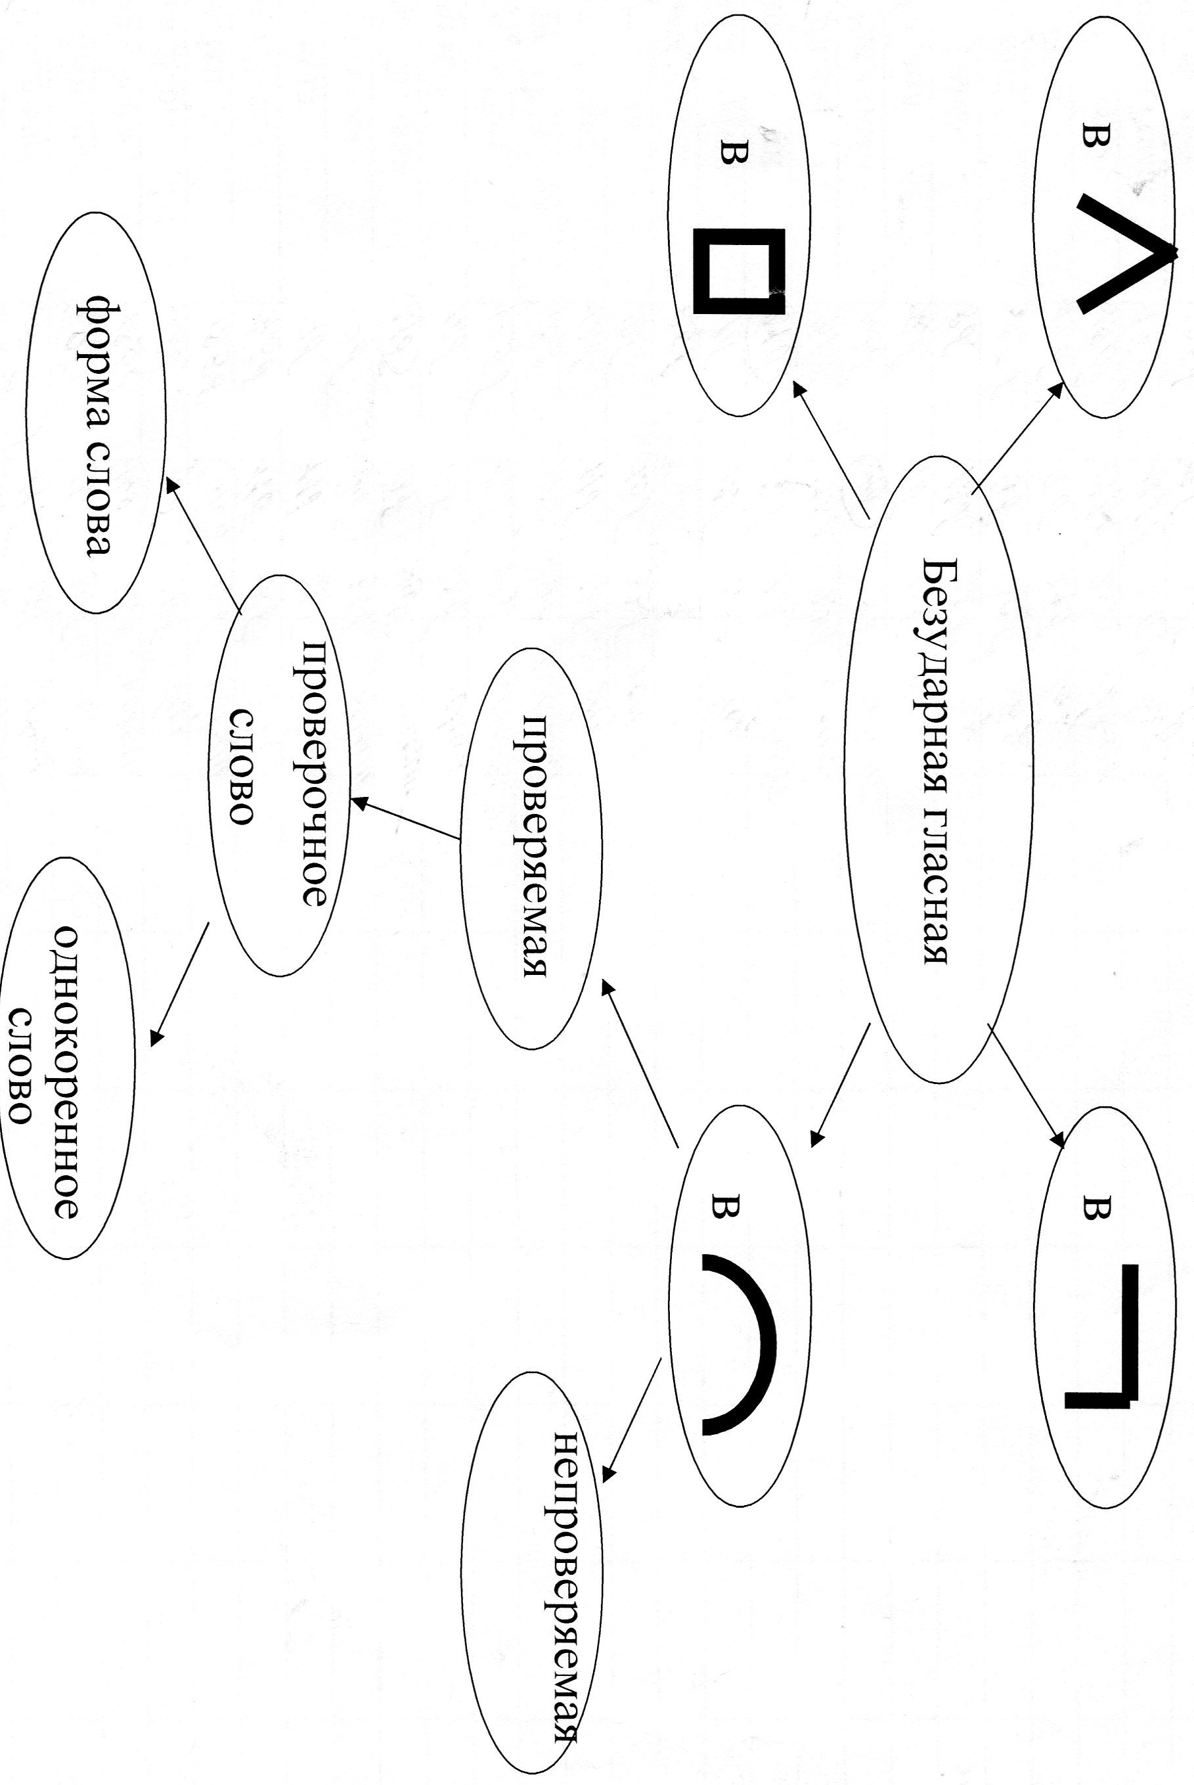  В кластер "Безударная гласная" вносят поправки.  Составляют при помощи учителя схему урока, синквейн:  Гласная.  Безударная проверяемая.  Ищу, нахожу, проверяю.  Легко отыскать в корне.  Орфограмма. |  | Познавательные ууд: учатся контролировать и оценивать процесс и результат деятельности;  Представлять информацию в виде схемы.  Коммуникативные ууд: учатся строить монологичное высказывание  Регулятивные ууд: учатся устанавливать соответствие полученного результата поставленной цели;
VI Рефлексия учебной деятельности на уроке | -Организует рефлексию.  - Теперь выберите пословицу, которая отражает вашу работу на уроке. Выбираем рисунки.  Работал не покладая рук. Считал ворон. Слушал в полуха |  | Оценивают свою работу на уроке, выбрав нужное изображение, отражающее пословицу. |  | Познавательные ууд: учатся структурировать знания,  оценивать процесс и результат деятельности.  Коммуникативные ууд: учатся выражать свои мысли.  Регулятивные ууд: учатся устанавливать соответствие полученного результата поставленной цели;
VII Информация о домашнем задании. | Задаёт домашнее задание по уровням  с.105 упр 196.-базовый уровень  с.106 упр 197 -повышенный уровень

